Práctica 1a. Tipos objeto y tablas de objeto.
Crear un tipo Dirección con los atributos calle varchar(25), ciudad varchar(20), y código_post number(5).
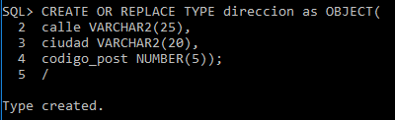

CREATE OR REPLACE TYPE direccion as OBJECT(
calle VARCHAR2(25),
ciudad VARCHAR2(20),
codigo_post NUMBER(5));
/

Crear un tipo Persona con los atributos
Código number, nombre varchar(35), direc de tipo Direccion y fecha_nac date.
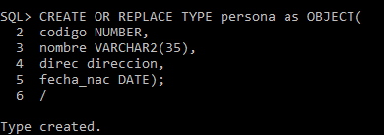

CREATE OR REPLACE TYPE persona as OBJECT(
codigo NUMBER,
nombre VARCHAR2(35),
direc direccion,
fecha_nac DATE);
/

Inicializar los objetos declarados en un bloque PL como este:

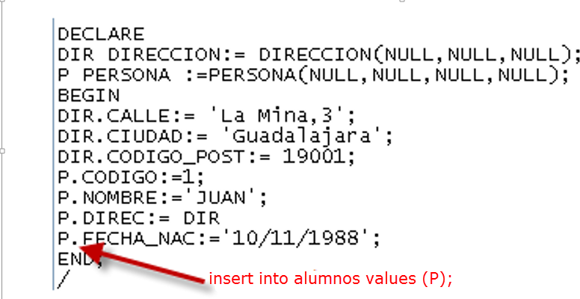
- Crear una tabla alumnos de tipo persona

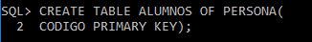

CREATE TABLE ALUMNOS OF PERSONA(
CODIGO PRIMARY KEY);

- Insertar dos alumnos

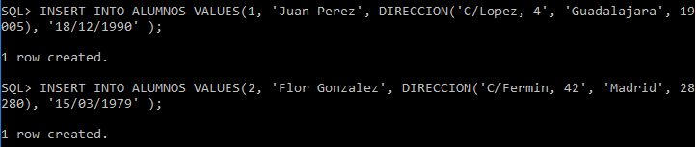
INSERT INTO ALUMNOS VALUES(1, 'Juan Perez', DIRECCION('C/Lopez, 4', 'Guadalajara', 19005), '18/12/1990' );

INSERT INTO ALUMNOS VALUES(2, 'Flor Gonzalez', DIRECCION('C/Fermin, 42', 'Madrid', 28280), '15/03/1979' );

Seleccionar las filas cuya ciudad sea Guadalajara

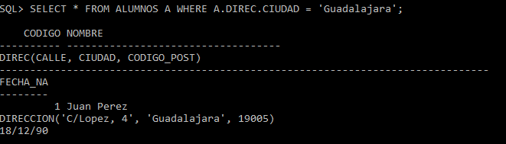
SELECT * FROM ALUMNOS A WHERE A.DIREC.CIUDAD = 'Guadalajara';

- Seleccionar código, Direc(columna de tipo objeto) de los alumnos

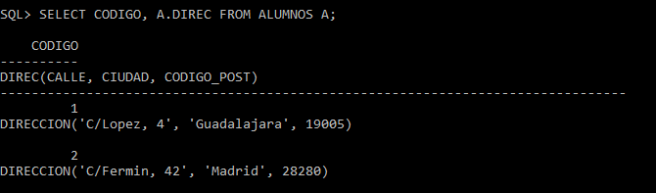
SELECT CODIGO, A.DIREC FROM ALUMNOS A;

- Modificar las filas cuya ciudad sea Guadalajara y convertir la ciudad a minúscula

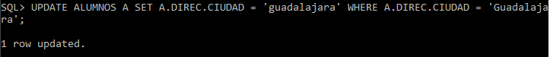
UPDATE ALUMNOS A SET A.DIREC.CIUDAD = LOWER(A.DIREC.CIUDAD) WHERE A.DIREC.CIUDAD = 'Guadalajara';

- Crear un bloque PL que muestre el nombre y la calle de los alumnos
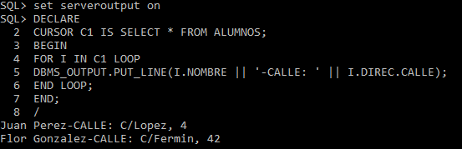
DECLARE
CURSOR C1 IS SELECT * FROM ALUMNOS;
BEGIN
FOR I IN C1 LOOP
DBMS_OUTPUT.PUT_LINE(I.NOMBRE || '-CALLE: ' || I.DIREC.CALLE);
END LOOP;
END;
/

- Eliminar aquellas filas cuya ciudad sea Guadalajara

DELETE FROM ALUMNOS A WHERE A.DIREC.CIUDAD = 'guadalajara';

